Подготовка к крещенским купаниям в Москве
18.01.2019
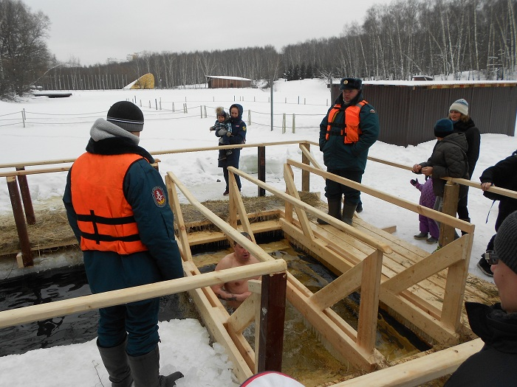
Ежегодно окунуться в крещенских купелях приходят тысячи верующих. В прошлом, 2018 году места крещенских купаний посетили 171 тысяча человек, из них купалось более 108 тысяч. В Москве уже определены 60 мест для проведения обряда крещенского купания и ведется их подготовка. В обеспечении безопасности будет участвовать 776 спасателей Московской городской поисково-спасательной службы на водных объектах (МГПСС) Департамента ГОЧСиПБ и сотрудников Главного управления МЧС России по г. Москве, 21 спасательное судно на воздушной подушке МГПСС и 163 автомобиля.
В Юго-Западном округе идет подготовка 6 мест для купания:
- Воронцовский пруд (Храм «Живоначальной Троицы в Воронцово», ул. Академика Пилюгина, д. 1);
- Пруд на территории Храма в Захарьино (Храм Иконы Божьей Матери «Знаменье» в Захарьино, ул. Николая Сироткина, д. 28 А);
- Пруд на Нахимовском проспекте (Храм преподобной Евфросинии Московской в Котловке, Нахимовский пр-т, д. 8).
- Тропаревский пруд (Зона отдыха «Тропарево», ул. Академика Виноградова, д. 7);
- Пруд санатория «Узкое» (Храм «Казанской Иконы Божьей Матери» в «Узком», ул. Профсоюзная, д. 123Б);
- Черневский пруд (верхний пруд) (Храм «Рождества Христова» в Чернево, ул. Южнобутовская, д. 62);
Для подготовки мест купания спасатели МГПСС обследовали дно всех водоемов в местах подготовки прорубей и 14 января 2019 года провели занятие с представителями органов исполнительной власти, организаторами мероприятий, в ходе которых показаны элементы оборудования мест крещенских купаний, а также довели основные правила безопасности, с обучением ответственных должностных лиц.
В этом году прогнозируется, что с 18 часов 18 января до 12 часов 19 января в крещенских купаниях примут участие более 140 тысяч человек. Ледовая обстановка благоприятствует проведению купаний на открытых водоемах Москвы. Толщина льда в настоящее время превышает 25 см и обеспечивает безопасный массовый выход людей на лёд.
В ходе подготовки места организованного купания будут оснащены специальными подходами с настилами на лед для распределения нагрузки и безопасными спусками в воду, местами для обогрева и переодевания, пунктами горячего питья, освещением и передвижными компактными туалетами, парковочными местами для автомобилей посетителей на прилегающих территориях.
Готовность мест купания проверяется специальной комиссией с составлением Акта приемки, который направляется в Департамент ЖКХ города Москвы. На все места купания разработаны дислокации нарядов спасателей, полиции и дружинников, медицинских работников. Общее руководство на местах осуществляют ответственные должностные лица территориальных органов исполнительной власти города Москвы.
Для пресечения несанкционированного купания предусмотрено совместное патрулирование водных объектов нарядами органов внутренних дел и спасателей. Такие водоемы, будут взяты под охрану полицией и предприняты меры по недопущению к ним граждан. Для недопущения происшествий, просьба не купаться в необорудованных местах и соблюдать правила безопасности на водоемах.

Адрес страницы: http://cheremush.mos.ru/emercom/safety-on-the-water/detail/7829551.html
Управа района Черемушки города Москвы

